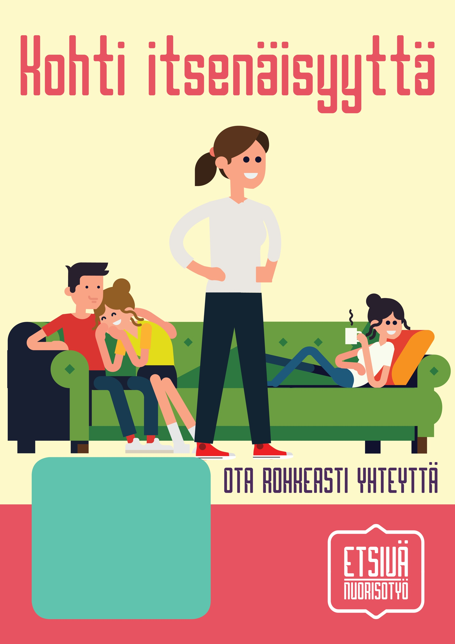

**Itsenäisyys on paikkansa löytämistä ja vastuun ottamista. Me neuvomme, jos tulevaisuuden suunnitelmasi ovat epäselvät, olet vailla toimeentuloa, työtä tai opiskelupaikkaa tai muuten vaan on suunta hakusessa. Tehdään yhdessä tavoitteita, jotka vievät kohti sinun haaveitasi, niin isoja kuin pieniäkin.**

Autamme myös virastoissa ja toimistoissa ihan tulemalla mukaan. Byrokratian koukerot eivät ole mikään helppo rasti, ja siksi sinun ei tarvitse yksin pähkiä, että miten kaikki nyt oikein menikään. Kyseessä on sinun oma elämäsi, joten tehdään siitä sellainen, että sinulla on siinä hyvä olla – elää, opiskella ja tehdä töitä.

**YHTEYSTIEDOT**

Lorem ipsum dolor sit amet, consect etuer adipiscing elit. Sed posuere inter dum sem. Quisque ligula eros ullamc orper quis, lacinia quis facilisis sed sapien. Mauris varius diam vitae arcu. Sed arcu lectus auctor vitae